**Uchwała Nr LXIV/360/24  
Rady Miejskiej w Miejskiej Górce**

z dnia 26 stycznia 2024 r.

**w sprawie nadania nazwy ulicy w miejscowości Karolinki**

Na podstawie art. 18 ust. 2 pkt 13 ustawy z dnia 8 marca 1990 roku o samorządzie gminnym  
(t.j. Dz. U. z 2023 r. poz. 40 z późn. zm.) uchwala się, co następuje:

**§ 1.**Drodze wewnętrznej, zlokalizowanej na działce o numerze ewidencyjnym 209/8 położonej w obrębie ewidencyjnym Karolinki nadaje się nazwę **ul. Różana**.

**§ 2.**Przebieg drogi określa załącznik graficzny do niniejszej uchwały.

**§ 3.**Wykonanie uchwały powierza się Burmistrzowi Miejskiej Górki.

**§ 4.**Uchwała wchodzi w życie po upływie 14 dni od dnia jej ogłoszenia w Dzienniku Urzędowym Województwa Wielkopolskiego.

|  |  |
| --- | --- |
|  | Przewodniczący Rady Miejskiej   **Zdzisław Goliński** |

Załącznik do uchwały Nr LXIV/360/24  
Rady Miejskiej w Miejskiej Górce  
z dnia 26 stycznia 2024 r.

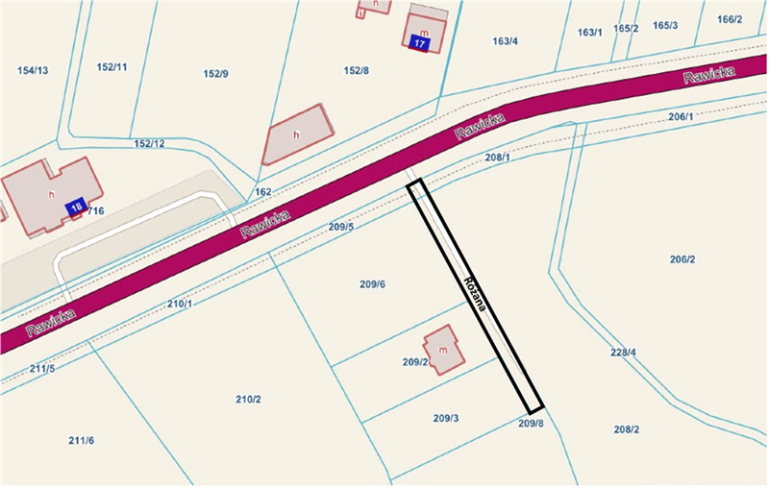

**Uzasadnienie**

Z wnioskiem o nadanie nazwy, nowej, nieposiadającej nazwy ulicy, biegnącej od ul. Rawickiej w kierunku południowym, wystąpił właściciel nieruchomości, na której została wydzielona droga do nieruchomości, które wydzielone zostały wraz z tą ulicą, przy której są położone.

W związku z istniejącą zabudową oraz prognozą przyszłej zabudowy zachodzi konieczność nadania nazwy ulicy będącej drogą wewnętrzną w miejscowości Karolinki.

Zgodnie z art. 18 ust. 2 pkt 13 ustawy z dnia 8 marca 1990 r. o samorządzie gminnym (t.j. Dz. U. 2023, poz. 40 z późn. zm.), podejmowanie uchwał w sprawach nazw ulic należy do wyłącznej właściwości rady gminy.

Zgodnie z art. 8 ust. 1a ustawy z dnia 21 marca 1985 r. o drogach publicznych (t.j Dz. U. 2023, poz. 645 z późn. zm.), podjęcie przez radę gminy uchwały w sprawie nadania nazwy drodze wewnętrznej wymaga uzyskania pisemnej zgody właścicieli terenów, na których jest ona zlokalizowana.

Właściciel przedmiotowej nieruchomości przedłożył zgodę w sprawie nadania nazwy drodze wewnętrznej i zaproponował nazwę: „**ul. Różana**”.

Powyższe uzasadnia podjęcie uchwały w tym przedmiocie.